Nabídka aktivních antidekubitních matrací Domus 3

**NV 20230307**

xxxxxxxxxxxx 2. 8. 2023

**soral&hanzlik**

medical.dental

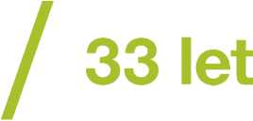

na trhu

spokojený zákazník

Kromě kvalitních a prověřených produktů nabízíme  
prvotřídní servis po celou dobu jejich životního cyklu



**Parametry nabídky**

Spolehlivý servis po celou dobu životnosti produktu

rychlý nástup na opravu  
Garance provozuschopnosti

zapůjčení ekvivalentního systému po dobu opravy  
Profesionální servisní tým

tým pravidelně školený dodavateli

Již 33 let jsme specialisté **nejen** na dodávku systémů pro prevenci a léčbu

dekubitů



Vaše jistota zachování  
užitné hodnoty

pořízených produktů

**1**

Parametry matrace Domus 3 (1/2)

Sh

soral&hanzhk®

medical

**Vlastnosti**

A

Systém pro vysoké riziko vzniku a léčbu dekubitu III. stupně

B

Velikost matrace 200 x 90 (85) x 13 cm. Nosnost

matrace 180 Kg. Obsahuje kapsu na pěnovou vložku.

C

Statický režim, režim alternace, transportní režim

D

Vizuální alarm nízkého talku

E

Potah paropropustný, voděodolný se zipem po celé délce (360°). S příměsí stříbra - antibakteriální efekt

F

17 vzduchových cel se změnou tlaku po 10-ti minutách, 3 cely pod hlavou bez alternace

**Obrázek**

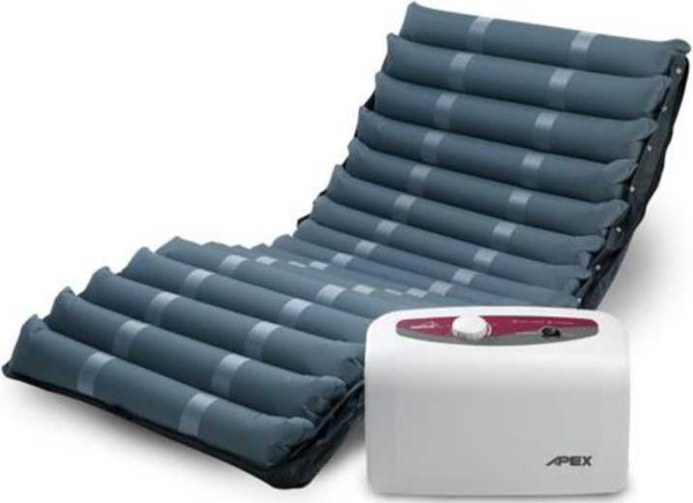

3

G

Systém se ukládá na podkladovou pěnovou matraci, ale obsahuje kapsu na pěnovou vložku, díky které ho lze uložit přímo na rošt lůžka

**1**

Parametry matrace Domus 3 (2/2)

Sh

soral&hanzhk®

medical

**Detail produktu**

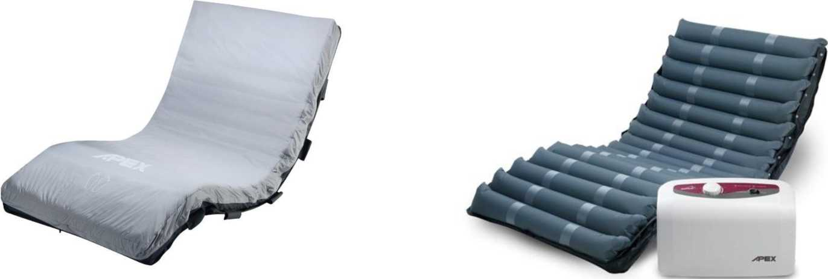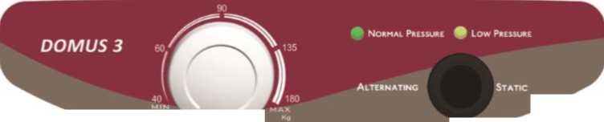

Sh

Nabídnutá cena dále zahrnuje tyto parametry soral&hanzlik

|  |  |
| --- | --- |
| Parametr | Nabídka |
| Termín dodání | cca 3 týdny od objednání |
| Záruční podmínky | Záruka 24 měsíců |
| Platební podmínky | 15 dní od dodání zboží |
| - | - |
| - | Nabídnutá cena zahrnuje uvedení do provozu vč. všech souvisejících nákladů. |

Sh

Kompletní cenová kalkulace sorauha**nzi**ik

Nabídka zpracována prc: Dům sociální péče Královice, p.o.

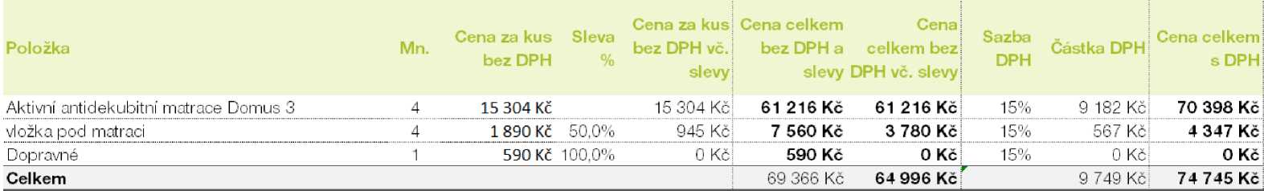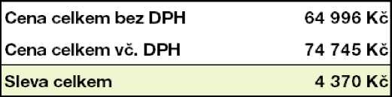

Vyřizuje:

xxxxxxxxxxxxxxxxxx

obchodní zástupce

+ 420 xxx xxx xxx Datum vystaveni nabídky:

xxxxxxxxxxxxxxx 02.08.2023

6

Kontaktní osoba odpovědná za nabídku

xxxxxxxxxxxxxxxxxxxx

[xxxxxxxxxxxxxxxxxxxxxxxx](mailto:dalibor.soral@soralhanzlik.eu) +420 xxx xxx xxx

**soral&hanzlik**

medical.dental



Sh

soral&hanzlik®

medical

na trhu

spokojený zákazník